Domaine : Arts visuels
Artiste : Maurits Cornelis Escher (M. C. Escher)
Œuvre d’inspiration : L’air et l’eau 1, 1932
Période : Art moderne (1850-1950)

- Description / Sommaire

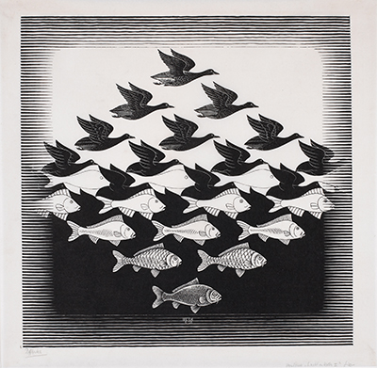
L’œuvre est intitulée L’air et l’eau 1. C’est est une gravure sur bois imprimée sur papier japon vergé.
Elle est composée d’un motif de poissons gris sur un demi-fond noir : l’eau. Les poissons se transforment en oiseaux noirs au fur et à mesure qu’ils remontent à la surface de l’eau et survolent dans le fond blanc : l’air.
C’est une métamorphose du poisson à l’oiseau. Les poissons deviennent de plus en plus blancs jusqu’à ce qu’ils disparaissent dans le fond blanc et les oiseaux font ensuite leur apparition dans l’espace entre l’eau et l’air.
L’artiste excelle aux illusions optiques, à l’espace positif et négatif, à la mathématique imaginaire, à la division des plans et à la géométrie abstraite.
L’air et l’eau I, 1932
https://ile-des-poetes.over-blog.com/art-de-l-artiste-neerlandais-maurits-cornelis-escher

- Biographie personnelle

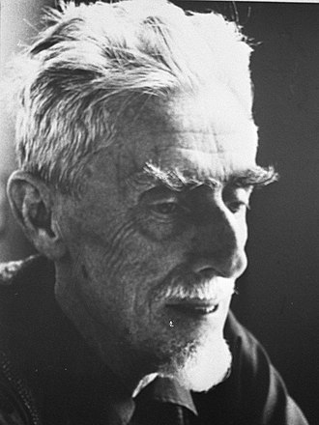
M.C. Escher, artiste Néerlandais, est né le 17 juin 1898 et est mort le 17 mars 1972.
Il a été un enfant souvent malade et n’était pas un élève fort académiquement toutefois il excellait en dessin et en mathématiques visuelle.
Il a suivi des cours de charpenterie, de piano et d’architecture. Plus tard, il étudie les arts décoratifs.
En 1922, il termine ses études avec une maîtrise en dessin et en xylographie (une technique d’impression sur bois).
M. C. Escher
https://en.wikipedia.org/wiki/M._C._Escher

- Biographie professionnelle

Il est reconnu pour ses gravures sur bois, manières noires comme les mezzotintos et lithographies souvent inspirées des mathématiques.
ll a réalisé 448 estampes, et plus de 2000 dessins et esquisses.
Il est le maître des pavages, l’art d’organiser des formes rapprochées ensemble, surtout les polygones, dans un patron de superposition et de juxtaposition.
Il a également illustré des livres, des tapisseries, des timbres et des œuvres murales.
Ses œuvres les plus célèbres sont Maintenant un miroir sphérique (1935), L’air et l’eau I (1938), Relativité (1953), Belvédère (1958) et Cascade (1961).
Ses œuvres représentent des constructions impossibles, des explorations de l'infini, des pavages et des combinaisons de motifs en deux ou trois dimensions qui se transforment graduellement en des formes totalement différentes. Il maîtrise l’art de la perspective cylindrique.
Ses œuvres sont inspirées par le monde réel comme le paysage italien au début de sa carrière quand il vivait en Italien et en Suisse.
Plus tard dans sa vie, l’artiste s’intéresse moins au monde réel et plus aux différents aspects de l’espace comme la rotation, la translation et la réflexion, la symétrie et la géométrie ainsi que l’architecture impossible et la juxtaposition de figures.
Il est invité à donner de nombreuses conférences dans le cadre de rencontres internationales de mathématiques.

- Mouvement / Définition
L’Art moderne commence dans les années 1850 et se termine vers les années 1950. Cette période débute par l’Impressionnisme et se termine avec l’arrivée de Pop Art. Est composé de plusieurs mouvements artistiques (p. ex., Impressionnisme, Cubisme, Expressionnisme, Futurisme, Bauhaus, Surréalisme).
L’ère de l'industrialisation débute avec la notion qu’après les guerres mondiales, un nouveau monde moderne est né. C’est un monde de pensée, de créativité, de nouvelles inventions (p. ex., caméra, électricité). La critique d’art se développe pour la première fois que l’on appelle « les manifestes ».
L’émergence de la photographie a un grand impact sur les artistes comme source d’inspiration et un support de travail. Autant que la photographie devient un médium compétitif pour les artistes, ils s’en servent afin de reproduire plus fidèlement les paysages, les personnes ou les objets à représenter.
Dans le cas de M. C. Escher, c’est un artiste que créa son propre langage visuel (dérivé du réalisme), il n’est pas possible de le « catégorier », il est unique en son genre. Mais, il fait partie des artistes de « l’Art moderne », son œuvre de maturité est principalement relié à l’estampe, c’est-à-dire, dans le mode des techniques d’impression.

